Špecifikácia softwarového projektu
a

Časový plán implementácie
pre
Mirror Testing System
(Systém testovania automobilových zrkadiel)
Zefektívnenie výrobného procesu čoraz viac vedie k automatizácií mnohých jeho postupov. Cieľom projektu je riadenie procesu testovania automobilových zrkadiel po opustení výrobnej linky, a zvýšiť tak rýchlosť a kvalitu produkcie.
Verzia: 0.4.4
Ondrej Kováč
1. 5. 2011
Obsah
1. Základné informácie 5
1.1. Popis a zameranie softwarového diela 5
1.2. Použité technológie 5
1.2.1. Microsoft Visual C# 5
1.2.2. Avalon Dock 5
1.2.3. MXIO knižnica pre serverový modul ioLogik 4000 5
1.3. Konvencie dokumentu 5
1.4. Referencie 6
2. Stručný popis softwarového diela 6
2.1. Dôvod vzniku softwarového diela 6
2.2. Hlavné funkcie 6
2.3. Základné časti a riešenia projektu 6
2.3.1. Editor 7
2.3.2. Testovací modul 7
2.3.3. Dátový modul 7
2.3.4. Správa aplikácie 7
2.4. Motivačný príklad použitia 8
2.5. Prostredie aplikácie 8
2.6. Obmedzenie projektu 8
3. Vonkajšie rozhranie 9
3.1. Užívateľské rozhranie, vstupy a výstupy 9
3.2. Rozhranie s hardware 9
3.2.1. Testovacie zariadenie 9
3.2.2. Tlačiareň 10
3.3. Rozhranie so software 10
3.3.1. Správa aplikácie 10
3.3.2. Editor 12
3.3.3. Dátový modul 12
3.3.4. Testovací modul 13
4. Detailný popis funkcionality 14
4.1. Spustenie programu 14
4.2. Nastavenia aplikácie 14
4.3. Kalibrácia 15
4.4. Vytvorenie testovacích parametrov 15
4.5. Testovanie 17
4.6. Tlač obalových etikiet 17
4.7. Uloženie výsledkov 17
4.8. Prehliadanie dát 18
5. Obrazovky 18
5.1. Nastavenia 19
5.2. Editor testovacích parametrov 20
5.3. Testovací panel 21
5.4. Prehliadač dát 22
6. Ostatné požiadavky 22
6.1. Požiadavky na výkon 22
6.2. Požiadavky na bezpečnosť využívania aplikácie 22
6.2.1. Kalibrácia 22
6.2.2. Uchovávanie dát 23
6.2.3. Ukončenie 23
7. Negatívne vymedzenia 23
8. Časový plán 23
Dodatok A: Vymedzenie pojmov 23

Tabuľka revízií
Dátum | Zmena | Verzia
28.3.2011 | Úvodný text: základné myšlienky, hrubý návrh aplikácie, výber použitých technológií, spresnenie pojmov týkajúcich sa automobilového zrkadla a testovacej stanice. | 0.1.0
2.4.2011 | Doplnenie detailov o prídavných moduloch, jazyková úprava obrázkov | 0.1.1
3.4.2011 | Pridané obrázky k jednotlivým modulom aplikácie | 0.1.2
4.4.2011 | Štylistická úprava, upravený formát referencií, podrobný popis modulov: Správa aplikácie, Editor, Dátový modul | 0.2.0
6.4.2011 | Podrobný popis Testovacieho modulu, nové značenie modulov aplikácie. Popis rozhrania s testovacou stanicou | 0.2.1
7.4.2011 | Jazyková úprava: Vonkajšie rozhranie. Úprava obrázku modulov aplikácie. | 0.2.2
8.4.2011 | Doplnené vstupy a výstupy programu | 0.2.3
13.4.2011 | Začatá kapitola 4. Vytvorený príklad testovacích parametrov | 0.3.0
14.4.2011 | Doplnená kapitola 4: Spustenie programu, nastavenie aplikácie, kalibrácia, návod na vytvorenie testovacích parametrov, doplnený ilustračný príklad | 0.3.1
15.4.2011 | Štylistická úprava | 0.3.2
25.4.2011 | Úprava obrázkov na štandard UML, konfigurácia testovacieho zariadenia, prevody jednotiek, doplnené funkcie programu | 0.3.3
25.4.2011 | Vytvorené základné obrazovky: editor, testovací panel, prehliadač dát | 0.4.0
26.4.2011 | Popísaná štruktúra okna aplikácie, doplnené popisy k jednotlivým obrazovkám | 0.4.1
27.4.2011 | Doplnená obrazovka Nastavenia s popisom, Náčrt kapitol 6 a 7 | 0.4.2
28.4.2011 | Doplnené požiadavky na výkon, prevedené testy latencie na sieti | 0.4.3
1.5.2011 | Kompletná jazyková a štylistická úprava | 0.4.4
- Základné informácie
  - Popis a zameranie softwarového diela
Po ukončení výrobného procesu automobilového zrkadla je potrebné ho otestovať. Tým sa odhalia prípadné nedostatky a chyby výrobku. Pre daný typ zrkadla je potrebné zadefinovať parametre, ktoré musí spĺňať, aby v testoch uspel. Následne sú bezchybné zrkadlá balené so sprievodnou etiketou, ktorá obsahuje stručné informácie o danom kuse výrobku. Celý proces produkcie (a taktiež testovania) je nutné uchovávať pre budúcu analýzu výroby.
Týmto požiadavkám sa snaží vyhovieť popisovaný projekt. Cieľom je vytvoriť komplexný obslužný program, ktorý bude riadiť celý proces a ovládať testovacie zariadenie. To je pripojené k počítaču pomocou sieťového rozhrania a obsahuje hardwarové prvky potrebné k vykonaniu testov a k ovládaniu zrkadla.
Program umožní užívateľovi zadefinovať parametre jednotlivých testov alebo použiť už existujúce. Následne sa spustí testovanie. Výsledky a iné dáta, ktoré vznikli počas testovania sa uložia do databázy pre ďalšie spracovanie v budúcnosti. Posledným krokom je tlač obalových etikiet.
  - Použité technológie
    - Microsoft Visual C#
Balík obsahuje tiež MS SQL Server, ktorý rieši potrebu ukladania dát. Užívateľské grafické rozhranie bude vytvorené pomocou WPF.
Zdroj: http://www.microsoft.com/express/Downloads/
    - Avalon Dock
Knižnica na tvorbu grafického rozhrania aplikácie. Umožní vytváranie plávajúcich okien a postranných panelov.
Zdroj: http://avalondock.codeplex.com/
    - MXIO knižnica pre serverový modul ioLogik 4000
Aplikácia komunikuje so zariadením pripojeným do lokálnej siete. Komunikácia je zabezpečená pomocou knižnice, dodávanej od výrobcu. Existuje len v 32-bitovej verzií. Je možné ju použiť aj vo viac vláknovej aplikácií.
Balíček dodávateľa hardwaru obsahuje aj pomocný program ioAdmin vhodný na ladenie aplikácie. Umožňuje programátorovi pripojiť sa k modulu ioLogik a meniť alebo len prehliadať hodnoty registrov.
Zdroj: http://www.moxa.com/support/download.aspx?d_id=2753
  - Konvencie dokumentu
- Pracovné poznámky – zo špecifikácie budú odstránené
<Modul A> - Modul alebo časť aplikácie
http://google.com - Odkaz na internetovú stránku
  - Referencie
- MOXA. Verzia 3. 30. Októbra 2009. ioLogik MXIO.NET Library User Manual. 4. apríla 2011 http://www.moxa.com/doc/man/ioLogik_MXIO.Net_API_v3.pdf
- Codeplex. Verzia 17672. 28. Februára 2011. AvalonDock Documentation. 4. Apríla 2011 http://avalondock.codeplex.com/documentation?referringTitle=Home
- D3S. Marec 2011. Serializácia v .NET. 4. Apríla 2011. http://d3s.mff.cuni.cz/~jezek/
- Dream.In.Code. 26. Júla 2007. Printing in C#. 28. Marca 2011 http://www.dreamincode.net/forums/topic/44330-printing-in-c%23/
- Microsoft. MS SQL Compact Server Tutorials. 28. Marca 2011 http://msdn.microsoft.com/en-us/sqlserver/bb895908
- Sells, Ch.; Griffiths, I. (2007) Programming WPF. Sebastopol: O’Reilly Media
- Stručný popis softwarového diela
  - Dôvod vzniku softwarového diela
Potreba automatizácie výrobného procesu viedla k vzniku testovacieho zariadenia pre ktoré je popisovaný projekt neoddeliteľnou súčasťou. Bude plniť funkciu obslužného programu - ovládať zariadenie, a zároveň poskytne užívateľovi komplexné služby k celému procesu testovania.
  - Hlavné funkcie
Aplikácia umožní užívateľovi využívať nasledujúce služby:
  - Vytváranie a editovanie súborov s testovacími parametrami.
  - Spúšťanie testov – ovládanie testovacieho zariadenia, sledovanie stavu meracích prístrojov a polohy zrkadla.
  - Udržovanie dát o procese výroby – spätná kontrolovateľnosť (tzv. traceability).
  - Tlač obalových etikiet.
  - Základné časti a riešenia projektu
Aplikáciu rozdelíme na nasledujúce logické súčasti:
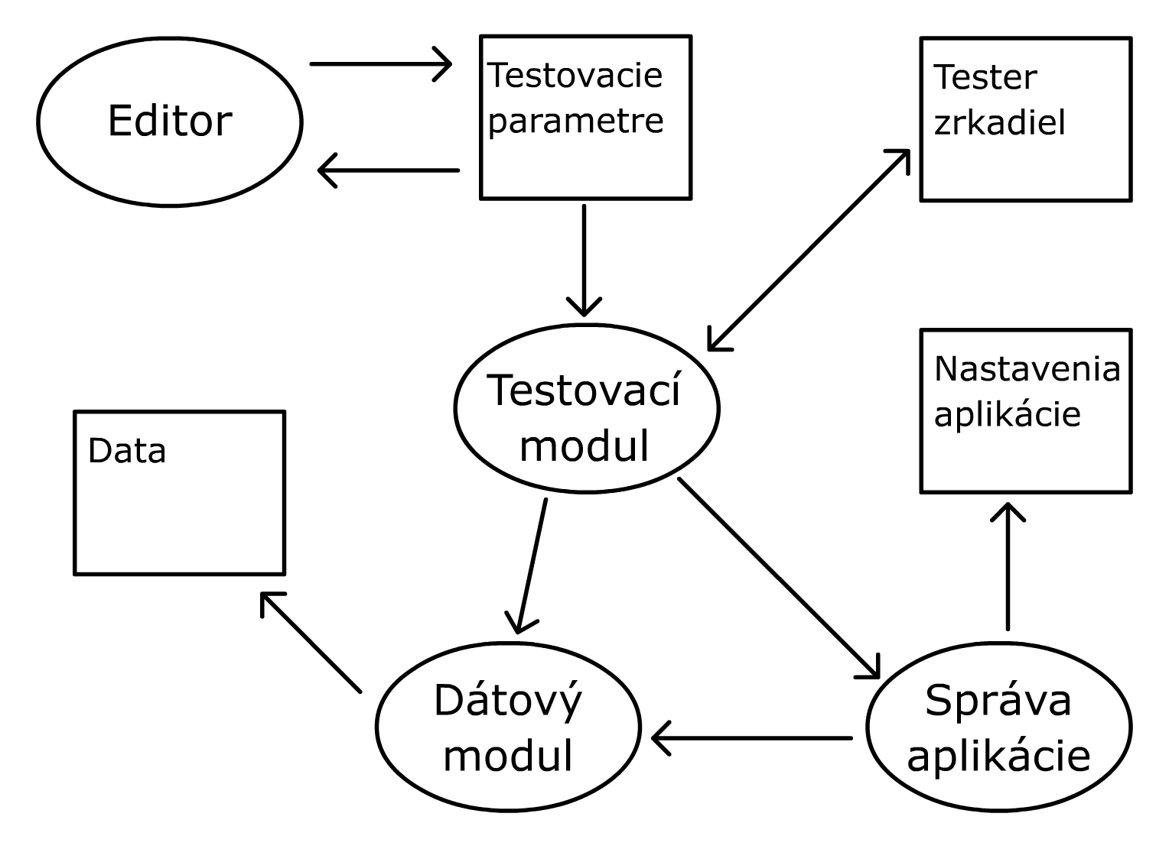
Obr. 1 Moduly aplikácie
    - Editor
Časť aplikácie úplne nezávislá na ostatných. <Editor> umožní užívateľovi zadefinovať parametre testovania pomocou pohodlného grafického rozhrania. Tieto parametre sa uložia do súboru, kde budú prístupné testovaciemu modulu.
    - Testovací modul
Modul komunikuje so zariadením. Jeho vstupom sú testovacie parametre. Ovláda zrkadlo, číta výsledky testov a porovnáva so zadanými parametrami.
Výstupom je súbor prevedených testov a k nim príslušných hodnôt a príznak zrkadlo vyhovelo resp. nevyhovelo testom.
    - Dátový modul
Úlohou dátového modulu je spravovať výsledky testov. Ponúka testovaciemu modulu rozhranie pre ukladanie a užívateľovi grafické rozhranie pre prehliadanie dát.
    - Správa aplikácie
Implementuje nastavenia aplikácie. Jedná sa o obecné nastavenia potrebné k správnemu fungovaniu programu, nie k nastaveniu testovania. Poskytuje služby testovaciemu modulu pre komunikáciu s hardwarom a obsahuje správu užívateľov.
  - Motivačný príklad použitia
Operátor sa prihlási do systému. Vloží automobilové zrkadlo do testovacieho zariadenia. Vyberie súbor s parametrami pre daný typ zrkadla a spustí samotný test. Na obrazovke programu môže sledovať priebeh celej operácie – stavy snímačov, polohu zrkadla, hodnotu teplomera, ampérmetra, ... . Po ukončení procesu sa uložia výsledky a vytlačí sa obalová etiketa. Operátor odoberie zrkadlo. Program je pripravený na ďalší test.
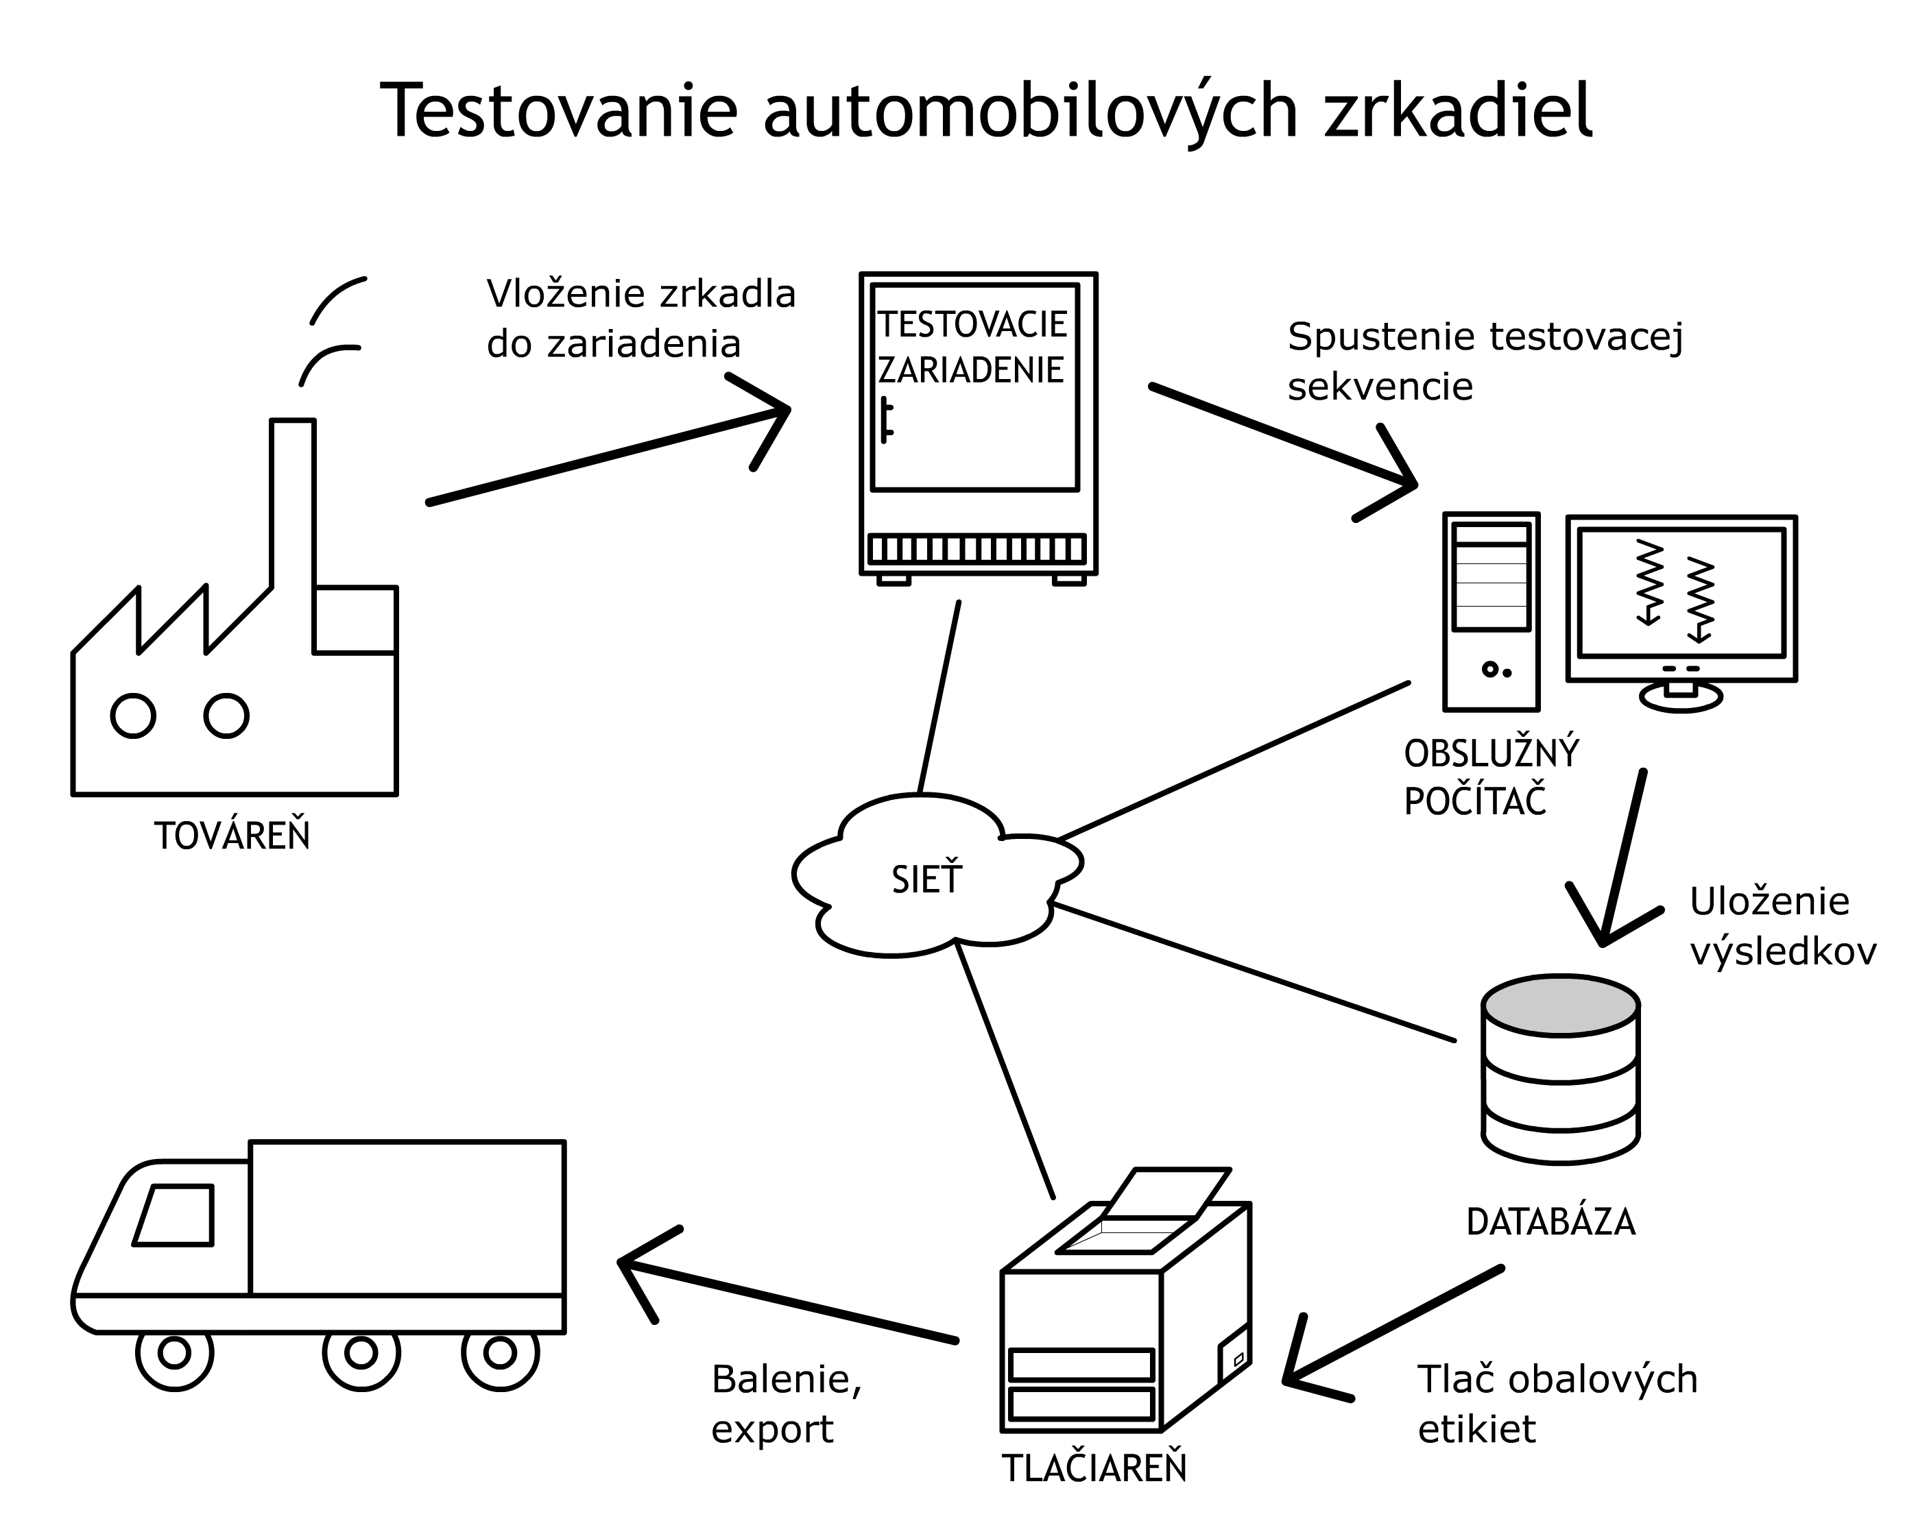
Obr. 2 Výrobný proces
  - Prostredie aplikácie
- ...
  - Obmedzenie projektu
Aplikácia bude preložená len v 32-bitovej verzií. Dôvodom je použitie knižnice pre komunikáciu s hardwarom (viď 1.2.3).
Pre dosiahnutie správnej funkcionality aplikácie musí mať zariadenia nastavenú IP adresu pomocou utility ioAdmin (viď 1.2.3). Do aplikácie by mohla byť začlenená funkcionalita vyhľadávania zariadenia v sieti a konfigurácia, pridelenie IP adresy, zariadenia pomocou protokolu ARP.
Pred vstupom do aplikácie bude vyžadované prihlasovacie meno, nie však autentifikácia. Táto funkcionalita by mohla byť v budúcnosti doplnená v záujme zvýšenia bezpečnosti.
- Vonkajšie rozhranie
  - Užívateľské rozhranie, vstupy a výstupy
Nastavenia programu:
  - Vstup: IP adresa zariadenia, nastavenie strany pre tlačiareň, nastavenie prevodu jednotiek meracích prístrojov
Editovanie testovacích parametrov:
  - Vstup: Zoznam testov, ktoré sa majú vykonať. Textové a číselné parametre jednotlivých testov.
  - Výstup: súbor uložený na disku so zadanými parametrami
Testovanie:
  - Vstup: súbor s testovacími parametrami
  - Výstup:
- Počas testovania: grafické zobrazenie polohy skla zrkadla, zobrazenia hodnôt ampérmetrov
- Po testovaní: namerané hodnoty jednotlivých testov (fyzikálne veličiny alebo príznaky), príznak – zrkadlo vyhovelo/nevyhovelo testom, vytlačená etiketa
Prehliadanie dát:
  - Výstup: tabuľka testov a v nich nameraných hodnôt, príznak zrkadlo vyhovelo/nevyhovel testom
  - Rozhranie s hardware
    - Testovacie zariadenie
Testovacie zariadenie je zostavené z jedného serverového modulu (obsahuje sieťové rozhranie) a niekoľkých prídavných modulov, ktoré slúžia ako registre na ukladanie hodnôt ďalších zariadení. Je pripojené do lokálnej siete spolu s počítačom na ktorom je spustený popisovaný program. Komunikácia je realizovaná pomocou knižnice MXIO (viď 1.2.3)
      - Prídavné moduly
Prídavné moduly rozdeľujeme podľa typu na (vstup/výstup je z pohľadu programu):
- Digitálne
  - Vstupné: načítanie príznakov (napr. snímače prítomnosti prvkov zrkadla)
  - Výstupné: ovládanie zariadenia (spúšťanie motorov, zopnutie elektrického obvodu, …)
- Analógové
  - Vstupné: načítanie fyzikálnych veličín (napr. veľkosť prúdu, vzdialenosť, ...)
  - Výstupné: nepoužívame
Pre každý modul určujeme počet kanálov (pamäťové registre) a ich veľkosť. Digitálne majú 4, 8, alebo 16 kanálov veľkosti 1 bit. Analógové majú 2, 4 alebo 8 kanálov veľkosti 12 alebo 14 bitov.
Komponenty testovacieho zariadenia generujú elektrický signál, ktorý predstavuje hodnotu nejakej fyzikálnej veličiny. Tento signál prijíma vstupný analógový modul a prevádza ho na celé číslo (tzv. raw value). Význam tohto čísla je definovaný samotným hardwarom. K programu bude dodaný konfiguračný súbor určujúci rozsah meraných hodnôt jednotlivých hardwarových komponent.
Príklad: 12-bitový register, 4096 možných hodnôt, meracia sonda vzdialenosti má rozsah 0-180 mm, hodnota 1 v registri predstavuje 180/4096 = 0,002441 mm
Každému modulu je priradené číslo slotu 0-32 (0 je serverový modul). To je identifikátor, pomocou ktorého k nemu môžeme pristupovať. V rámci modulu rozlišujeme jednotlivé kanály. Kanály využívajú hardwarové komponenty na zapisovanie nameraných hodnôt resp. aplikácia na ovládanie hardwaru. K programu bude dodaný konfiguračný súbor so zoznamom komponent a k nej daný slot a kanál do ktorého zapisuje resp. ktorým je ovládaná.
      - Sieťové spojenie
MXIO umožňuje vytvoriť TCP spojenie na porte 502 ([1], str. 11-12) a načítať resp. zapisovať hodnoty v registroch prídavných modulov ([1], str. 64 a nasledujúce). Používajú sa zvlášť funkcie na analógové/digitálne, vstupné/výstupné registre.
Aplikácia ovláda zariadenie pomocou digitálnych výstupných kanálov. Uveďme príklad - test vyhrievacej špirály: na určený kanál v rámci slotu sa zapíše 1. Tým sa zapne elektrický obvod vyhrievacej špirály. Aplikácia v nejakých intervaloch načíta kanál, kde je zapojený ampérmeter určený pre vyhrievaciu špirálu a zisťuje či daná hodnota spadá do intervalu zadaného užívateľom. Test trvá po dobu zadanú užívateľom, po jej uplynutí sa do výstupného kanálu zapíše 0 – tým sa preruší elektrický obvod.
    - Tlačiareň
Na tlač etikiet sa využije niektorá zo systémových tlačiarní (viď [4]).
  - Rozhranie so software
V nasledujúcej časti detailne rozoberieme jednotlivé moduly aplikácie a komunikáciu medzi nimi.
    - Správa aplikácie
<Správa aplikácie> zahrňuje nastavenia k správnej funkcionalite aplikácie a testovania.
<Nastavenia> je nadstavba nad súborovým systémom. Poskytuje ostatným častiam modulu rozhranie na ukladanie a načítanie nastavení z konfiguračného súboru.
<Grafické rozhranie> poskytuje užívateľovi možnosť meniť nastavenia a spúšťať kalibráciu. Nastavenia obsahujú:
  - Nastavenie systémovej tlačiarne, nastavenia strany
  - IP adresa zariadenia
  - Užívatelia – k tomu sa využíva <dátový modul> (viď 3.3.3)
  - Iné nastavenia
<Kalibrácia> využíva nastavenia - ukladá hodnoty, ktoré sú považované za nulové vzdialenosti pri meraní natočenia skla zrkadla. K načítaniu nulových hodnôt sa využíva <sieťové spojenie>. <Testovaciemu modulu> (viď 3.3.4) poskytuje kalibračné (teda nulové) hodnoty.
<Sieťové spojenie> využíva <nastavenia> k tomu aby sa pripojilo k zariadeniu (môže byť IP adresa) a poskytla rozhranie na komunikáciu pri kalibrácií a zvonka <testovaciemu modulu> (viď 3.3.4). Tu sa priamo využíva MXIO knižnica (viď 1.2.3)
Smerom von poskytuje modul jednoduché rozhranie na tlač (bez komunikácie s užívateľom) - <Tlačiareň>. K tomu sa využijú <nastavenia> (nastavenie strany, systémová tlačiareň,...). Rozhranie využíva <testovací modul> (viď 3.3.4)
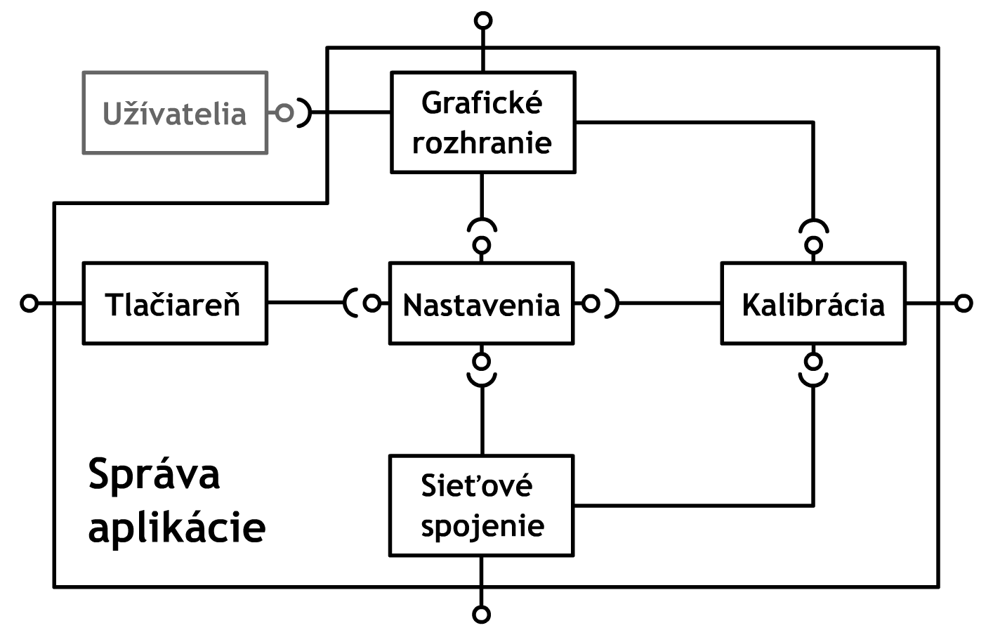
Obr. 3 Správa aplikácie
    - Editor
<Grafické rozhranie> umožňuje užívateľovi vytvárať alebo meniť súbor s testovacími parametrami. Využíva k tomu rozhranie <parametre>. Testovacie parametre obsahujú nasledovné hlavné časti:
  - Informatívne nastavenia
  - Nastavenia pohybu zrkadla
  - Meranie prúdu
  - Snímače
Vstupom časti <parametre> je meno súboru. V rámci modulu poskytuje možnosť načítať a meniť parametre, smerom von len načítať. To využíva <testovací modul> (viď 3.3.4)
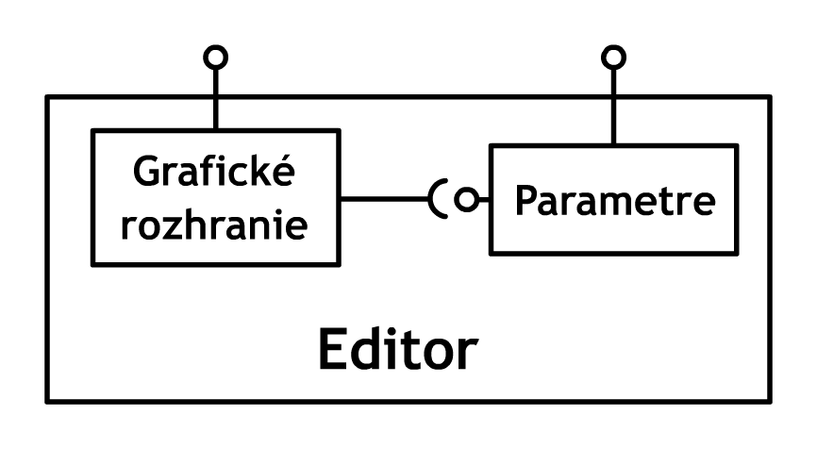
Obr. 4 Editor
    - Dátový modul
Vytvára obal nad databázou.
<Grafické rozhranie> umožňuje prehliadať uložené výsledky testov. Využíva k tomu rozhranie <výsledky>.
Časť <výsledky> vytvára jednoduché rozhranie nad jadrom <dátového modulu> umožňujúce pridávať alebo načítať výsledky. Je prístupná zvonka a využíva ju <testovací modul> (viď 3.3.4)
<Užívatelia>, rovnako ako <výsledky>, vytvára rozhranie nad <jadrom>. Je určená k správe užívateľov – pridávanie a mazanie. Využíva ju modul <správa aplikácie>. (viď 3.3.1)
<Jadro> dátového modulu tvorí samotný databázový server - MS SQL Server.
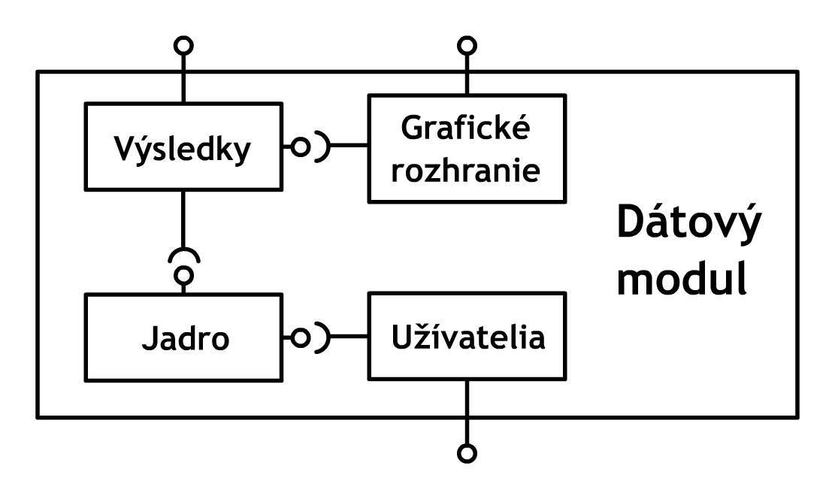
Obr. 5 Dátový modul
    - Testovací modul
<Testovací modul> slúži k spúšťaniu a sledovaniu testovania.
<Jadro> by malo byť čo najjednoduchšie. Nie je závislé na nijakých nastaveniach, jeho úlohou je v prvom rade počítať. Preto hlavne využíva služby iných častí aplikácie:
  - <Správa aplikácie>
- <Sieťové spojenie>
- <Tlačiareň>
- <Kalibrácia>
  - <Dátový modul>
- <Výsledky>
  - <Editor>
- <Parametre>
Poskytuje dve služby: spustenie testovania a aktuálny stav zariadenia, čo využíva <grafické rozhranie> na prezentáciu užívateľovi.
<Editoru> sa predá meno súboru a ten poskytne prístup k testovacím parametrom cez rozhranie <parametre>. Zo <správy aplikácie> sa získajú kalibračné hodnoty – <kalibrácia> a pristúpi sa k <sieťovému spojeniu>. V tomto bode sú vykonané všetky nastavené testy. Výsledky sú predané <dátovému modulu> cez rozhranie <výsledky>. Etikety sa vytlačia pomocou <tlačiareň>
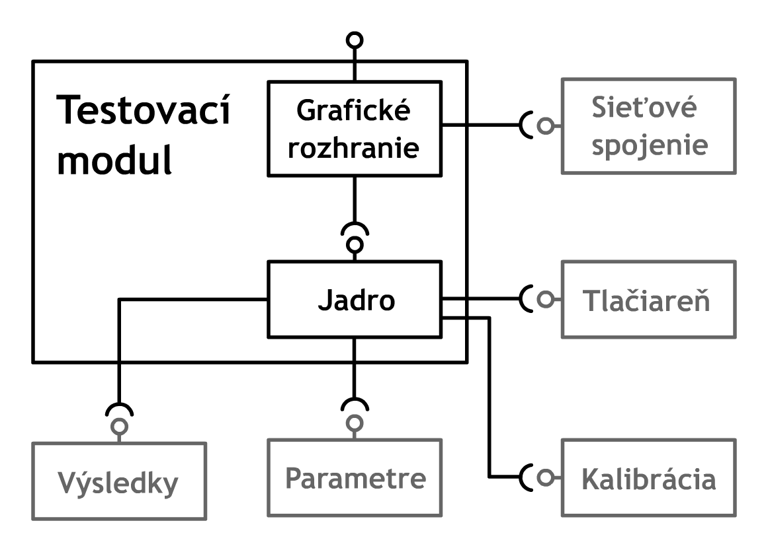
Obr. 6 Testovací modul

- Detailný popis funkcionality
  - Spustenie programu
Spustený program vytvorí užívateľovi prostredie v ktorom je možné vytvárať okná (panely) s rôznou funkcionalitou – podľa aktuálnych potrieb. Hlavné možnosti aplikácie sú popísané v kapitole 2.3.
Pri spustení je požadovaná identita užívateľa - zadaním (prihlasovacieho) mena. V prípade, že identita nebola zadaná správne, nie je umožnený prístup k aplikácií. Program je dodávaný s jednou prednastavenou identitou.
Po inštalácií programu bude vhodné spustiť panel s nastaveniami aplikácie a program nakonfigurovať.
  - Nastavenia aplikácie
Užívateľ zadá IP adresu zariadenia. Vyberie jednu z tlačiarní nainštalovanú na lokálnom počítači – tá sa použije vždy pri tlači. Nastaví rozmery etikety. Vyberie možnosť vytvoriť novú identitu a zadá užívateľské meno. V prípade, že identita už existuje, program na to upozorní. Tiež je možné vybrať a zmazať niektorú zo zoznamu už existujúcich identít. Prednastavenú identitu nie je možné zmazať.
Ďalšie funkcie programu je možné využívať aj bez predchádzajúcich nastavení, nie je však zaručená ich správna funkcionalita.
  - Kalibrácia
Pri kalibrácií sa zo zariadenia načíta aktuálna poloha skla zrkadla a tá sa uloží do súboru s nastaveniami aplikácie. Pred prvým spustením testovania je nutné spustiť kalibráciu. V opačnom prípade nebudú výsledky správne.
Užívateľ je upozornený na výsledný stav kalibrácie. Počas tohto procesu nie je možné spúšťať testovanie.
Pozn.: pre účely kalibrácie sa využíva špeciálne zrkadlo na to určené.
  - Vytvorenie testovacích parametrov
Pre vytvorenie nového súboru testovacích parametrov je potrebné vytvoriť nové editačné okno. Otvorením už existujúceho súboru sa okno vytvorí automaticky.
Vytváranie a editovanie testovacích parametrov má za úlohu <editor>. Obsahuje pomerne rozsiahle grafické rozhranie, preto je vhodné pri implementácií tejto časti dbať na pohodlnosť a jednoduchosť ovládania.
Užívateľ môže zadefinovať nasledujúce testy a parametre:
  - Informatívne nastavenia
  - Test pohybu skla zrkadla
  - Test powerfoldu
  - Test smerového svetla
  - Test vyhrievacej špirály
  - Test napájacieho káblu
  - Test teplomeru
  - Test skla zrkadla
  - Test krytov zrkadla
Testy rôznych prvkov sú podmienené daným typom zrkadla. Nie každé zrkadlo má mať inštalované všetky spomínané súčasti. Preto je možné každý test vypnúť.
Ilustračný príklad testovacích parametrov:
Informatívne nastavenia
Kód dodávateľa | xxxx-zzzz | Tieto informácie sa tlačia na obalovú etiketu
Meno dodávateľa | Toyota Motors Corporation | Tieto informácie sa tlačia na obalovú etiketu
Číslo dielu | 15648979-03 | Tieto informácie sa tlačia na obalovú etiketu
Popis | Ľavé spätné zrkadlo, elektrické, vyhrievanie, powefold | Tieto informácie sa tlačia na obalovú etiketu
Hmotnosť (kg) | 1,5 | Tieto informácie sa tlačia na obalovú etiketu
Orientácia | Ľavé | Tieto informácie sa tlačia na obalovú etiketu
Testy pohybu
Vľavo |  | Test pohybu skla zrkadla sa vykonáva postupne do štyroch strán (hore, dole, vpravo, vľavo). Sklo zrkadla musí dosiahnuť pootočenie o "Min. uhol" a to maximálne za čas "Max. čas na dosiahnutie pozície". Pritom prúd v obvodoch nesmie prekročiť hodnotu "Max. prúd" v čase dlhšom ako je "Max. čas preťaženia". V opačnom prípade test končí chybou.
Vykonávať test | Áno
Min. uhol (º) | 5
Max. čas na dosiahnutie pozície (s) | 5
Max. prúd (mA) | 200
Max. čas preťaženia (s) | 1
Vpravo
Vykonávať test | Nie
...
Powerfold
Testovať prítomnosť | Áno | Prúd v obvodoch nesmie prekročiť zadanú hodnotu "Max. prúd" a to v čase dlhšom ako "Max. čas preťaženia", inak je zrkadlo vyhodnotené ako chybné. Ak testovanie trvá dlhšie ako "Max. čas testovania" ukončí sa test chybou
Vykonávať test | Áno
Max. prúd (mA) | 1200
Max. čas preťaženia (s) | 0,2
Max. čas testovania (s) | 10
Smerové svetlo
Testovať prítomnosť | Nie | Je možné nezávisle zapnúť test prítomnosti smerovky, pričom testovanie obvodov sa nebude vykonávať
Vykonávať test | Áno
Min. prúd (mA) | 200 | Počas testu sa "Počet bliknutí" krát zapne obvod smerovky na dobu "Čas svietenia" a vypne na dobu "Čas pauzy". Prúd v obvodoch musí byť v intervale <"Min. prúd", "Max. prúd">
Max. prúd (mA) | 500
Počet bliknutí | 3
Čas svietenia (ms) | 800
Čas pauzy (ms) | 800
Špirála
Testovať prítomnosť | Áno | Je možné nezávisle zapnúť test prítomnosti špirály, pričom testovanie obvodov sa nebude vykonávať
Vykonávať test | Áno
Max. prúd (mA) | 1200 | Vyhrievacia špirála bude zapnutá na "Čas testovania". Počas tejto doby musí byť prúd v intervale <"Min. prúd", "Max. prúd">
Min. prúd (mA) | 200
Čas testovania (s) | 2
Znak vyhrievania
Testovať prítomnosť | Áno | V prípade, že sa testuje prítomnosť znaku vyhrievania, musí byť rozpoznaný kamerou za čas "Max. čas testovania"
Max. čas testovania (s) | 0,5
Kábel
Vykonávať test | Áno | Snímač detekuje prítomnosť (1) resp. neprítomnosť (0) pinov konektora
Snímač konektora 1 | 1
Snímač konektora 2 | 0
Kontrola prierazu | Nie | "Kontrola prierazu" sa vykonáva počas celého testovania. Zisťuje sa či nedochádza k prechodu potenciálu na kovovú kostru zrkadla
Teplomer
Testovať prítomnosť | Áno | "Max. rozdiel teploty" je max. povolený pomer teploty teplomeru testovacieho zariadenia a teplomeru inštalovaného v zrkadle
Vykonávať test | Áno
Max. rozdiel teploty (%) | 10
Sklo zrkadla
Testovať prítomnosť | Áno | V prípade, že sa testuje typ skla (sférické/asférické), musí byť rozpoznaný kamerou za čas "Max. čas testovania"
Vykonávať test | Áno
Typ skla | Sférické
Max. čas testovania (s) | 1
Kryt
Vonkajší kryt | Áno | Určuje či sa má testovať prítomnosť daného krytu
Kryt rúčky | Áno | Určuje či sa má testovať prítomnosť daného krytu
Farba | Strieborná

  - Testovanie
Celý priebeh sa ovláda v testovacom okne. Počas testovania nie je možné nijakým spôsobom využívať inú funkcionalitu aplikácie – napr. editovanie súboru alebo zmena konfigurácie programu. Toto obmedzenie je potrebné z dôvodu bezpečnosti nie z dôvodu návrhu aplikácie.
Testovanie sa vykonáva v tzv. smenách. Pred zahájením operátor zadá cestu k súboru s parametrami a počet zrkadiel, ktoré chce testovať. Tieto parametre sa použijú pre všetky testované zrkadlá. V testovacom okne sa bude zobrazovať počet korektných a chybných zrkadiel.
Operátor môže sledovať stav zariadenia:
  - Polohu skla zrkadla
  - Hodnoty prúdu v obvodoch: aktuátory pre pohyb skla, napájanie smerového svetla, napájanie powerfoldu
  - Teplotu teplomeru
V prípade že zrkadlo nevyhovelo nejakému testu, celý proces sa ukončí a chyba sa oznámi užívateľovi. Po odobratí a vložení nového zrkadla môže testovanie pokračovať.
Úspešné ukončenie testov je opäť oznámené užívateľovi. Spustenie testu ďalšieho zrkadla je vždy potrebné explicitne vynútiť.
  - Tlač obalových etikiet
Tlač etikiet sa vykonáva automaticky, vždy po ukončení testovania jedného zrkadla. V prípade úspechu sa vytlačí etiketa s informáciami zadanými v testovacích parametroch (viď. informatívne nastavenia), v opačnom prípade je vytlačená etiketa chybného kusu.
  - Uloženie výsledkov
Ukladajú sa informácie o celej sekvencií testov a to automaticky po otestovaní zadaného počtu zrkadiel. Ukladá sa:
  - Identita operátora, ktorý testy vykonával
  - Počet testovaných, otestovaných, korektných a chybných zrkadiel
  - Dátum a čas.
  - Použité testovacie parametre
Vždy po ukončení testov zrkadla sa automaticky ukladajú namerané hodnoty testov:
  - Logické hodnoty (pravda/nepravda) pre stavy snímačov, prítomnosti rôznych prvkov zrkadla a príznak či testu vyhoveli.
  - Pri testoch prúdu: minimálna a maximálna nameraná hodnota (bez ohľadu na požadované min. a max.) a príznak čí test vyhovel
  - Pre test teplomeru: max. rozdiel referenčného teplomeru a teplomeru inštalovaného v zrkadle (bez ohľadu na požadované max.) a príznak či test vyhovel
  - Pri časovo obmedzených testoch: čas testovania resp. príznak že max. určený čas bol prekročený
  - Prehliadanie dát
Užívateľ vyberie podľa času zo zoznamu sekvencií testov. Zobrazia sa mu informácie o celej sekvencií testov a tabuľka nameraných hodnôt (viď. 4.7). Hodnoty nie je možné editovať.
- Obrazovky
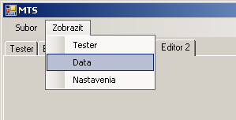
Hlavné časti aplikácie sú: menu a oblasť na vytváranie nových panelov. Pomocou menu sa zobrazujú štandardné alebo vytvárajú nové panely.
  - Nastavenia
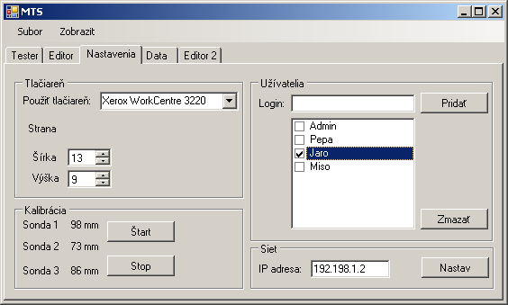
Dôležitým panelom sú Nastavenia. Slúži hlavne k počiatočnej konfigurácií aplikácie. Obsahuje štyri hlavné časti:
  - Nastavenie tlačiarne (vľavo hore): možnosť vybrať jednu z tlačiarní lokálneho počítača
  - Kalibrácia (vľavo dole): spustenie kalibrácie a aktuálne namerané hodnoty
  - Užívatelia (vpravo hore): možnosť zadať meno užívateľa a pridať alebo vybrať zo zoznamu existujúcich a zmazať
  - IP adresa zariadenia (vpravo dole)
  - Editor testovacích parametrov
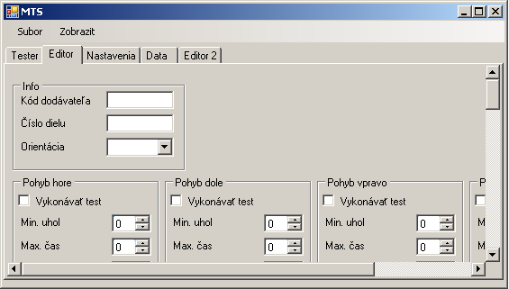
Panel na editáciu testovacích parametrov obsahuje množstvo ovládacích prvkov na zadávanie číselných, textových alebo logických hodnôt.
  - Testovací panel
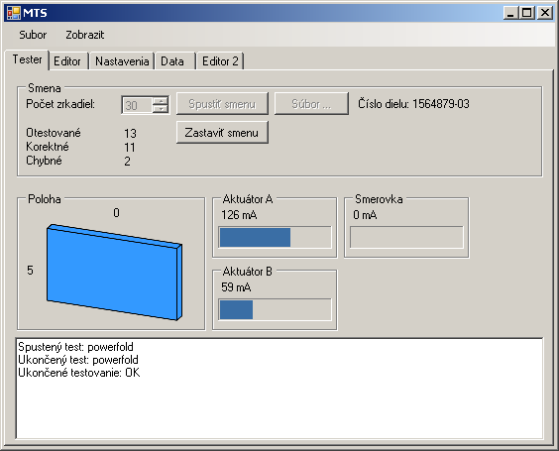
Horná časť testovacieho panelu slúži na nastavenie smeny (nastavenie počtu zrkadiel, načítanie súboru s parametrami). Tiež sa tu zobrazujú informácie o priebehu smeny – počet otestovaných zrkadiel, ... .
V strednej časti sa zobrazujú informácie o polohe skla a namerané hodnoty na meracích prístrojoch (ampérmetre a teplomer)
Dolnú časť tvorí konzola, kde sa v textovej podobe zobrazujú informácie o aktuálnej činnosti programu.
  - Prehliadač dát
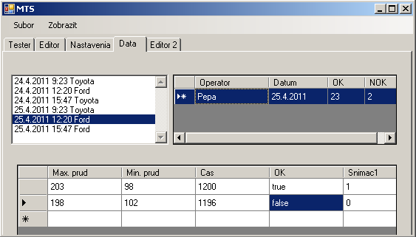
V dátovom paneli užívateľ vyberie smenu podľa dátumu (vľavo hore). Zobrazia sa mu informácie o danej smene (vpravo hore) a namerané hodnoty testov v danej smene (dole). Zobrazujú sa dáta, ktoré sú uložené v databázy, tak ako je definované v kapitole 4.7.
- Ostatné požiadavky
  - Požiadavky na výkon
Pri testoch elektrického prúdu je potrebné načítať aktuálny stav ampérmetrov dostatočne často, aby nedošlo k prehliadnutiu niektorých údajov. Napr. medzi dvomi čítaniami hodnota vystúpi nad povolené maximum a opäť klesne. Jeden typ testu povoľuje prekročenie max. hodnoty prúdu, avšak len po určenú dobu. Aby sa správne rozpoznal okamih kedy k prekročeniu došlo, je vhodné načítať stav v intervale približne 1-2 ms.
  - Požiadavky na bezpečnosť využívania aplikácie
    - Kalibrácia
Vždy po mechanickej manipulácií so zariadením a zmene testovaného typu zrkadla sa odporúča spustiť kalibráciu. Zanedbanie môže viesť k nesprávnemu meraniu sond vzdialenosti a k znefunkčneniu testov závislých na polohe skla.
    - Uchovávanie dát
Uchovávanie dát o procese testovania slúži k spätnej kontrolovateľnosti. Výsledky sa ukladajú spolu s aktuálnym časom. Preto je vhodné presvedčiť sa o správnom nastavení systémového času na riadiacom počítači.
    - Ukončenie
Pred ukončením aplikácie je potrebné sa presvedčiť, že neprebieha testovanie, prípadne ho ukončiť. Následne je možné ukončiť aplikáciu a vypnúť napájanie zariadenia.
- Negatívne vymedzenia
Jednou z funkcií testovania je rozpoznávanie zadaného symbolu alebo farby kamerou. Táto funkcionalita však nie je súčasťou aplikácie, je implementovaná v zariadení. Vstup programu je len príznak či bol daný symbol nájdený alebo nie.
- Časový plán
Dátum | Míľnik | Spôsob prezentácie
(27.5.2011) | Finálna špecifikácia
(30.6.2011) | Prvá verzia programu

- Vymedzenie pojmov
  - Automobilové zrkadlo
V tejto časti spresníme jednotlivé pojmy týkajúce sa automobilového zrkadla
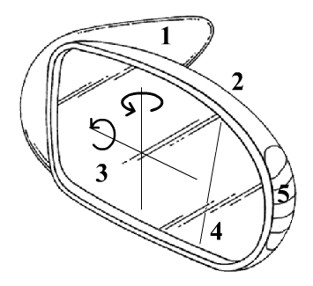
Obr. 7 Automobilové zrkadlo
- Kryt rúčky - plastový obal, ktorý pokrýva uchytenie zrkadla ku dverám auta.
- Vonkajší kryt zrkadla - Plastový obal, ktorý obaľuje celé zrkadlo.
- Sklo zrkadla – Otáča sa okolo vodorovnej a zvislej osy (viď: Obr. 7). Smer otáčania označujeme: hore, dole, vpravo vľavo. Osi označujeme: osi otáčania skla zrkadla.
- Deliaca čiara – je prítomná na niektorých typoch zrkadla a to len na ľavom.
- Smerové svetlo – je prítomné na niektorých typoch zrkadla
- Os otáčania zrkadla – okolo tejto osi sa otáča celé zrkadlo pri sklápaní ku dverám auta. Niektoré typy majú nainštalovaný elektrický pohon sklápania. Túto funkciu označujeme pojmom – powerfold.
- Aktuátor – Motor pre pohyb zrkadla. Jeden pre zvislý a jeden pre vodorovný.
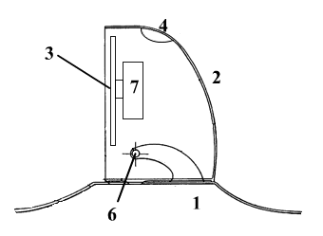
Obr. 8 Automobilové zrkadlo
  - Testovacie zariadenie
Zariadenie je zostavené zo jedného serverového modulu NA-4010 (obsahuje sieťové rozhranie) a niekoľkých prídavných modulov. Možné moduly sú uvedené v [1] (str. 372).
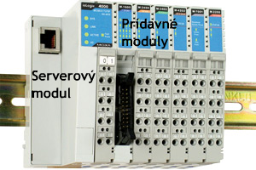
Obr. 9 ioLogik 4000
Moduly rozdeľujeme na:
- Digitálne
  - Vstupné: načítanie príznakov (napr. snímače prítomnosti prvkov zrkadla)
  - Výstupné: ovládanie zariadenia (spúšťanie motorov, ...)
- Analógové
  - Vstupné: načítanie fyzikálnych hodnôt (napr. veľkosť prúdu, vzdialenosť, ...)
  - Výstupné: nepoužívame
Vstupné moduly slúžia ako registre, kam sa ukladajú stavy ďalších meracích zariadení:
  - Kamera – nastaví sa na snímanie nejakého symbolu alebo farby, následne vracia príznak, či daný symbol alebo farbu našla.
  - Ampérmeter
  - Teplomer
  - Snímač - Detekcia (ne)prítomnosti nejakého prvku. Napr. kábel v konektore, kryt zrkadla, ...
  - Meracia sonda – meria vzdialenosť. Napr. vzdialenosť sondy a skla zrkadla – umožní určiť uhol otočenia skla.

